## Primer nivel

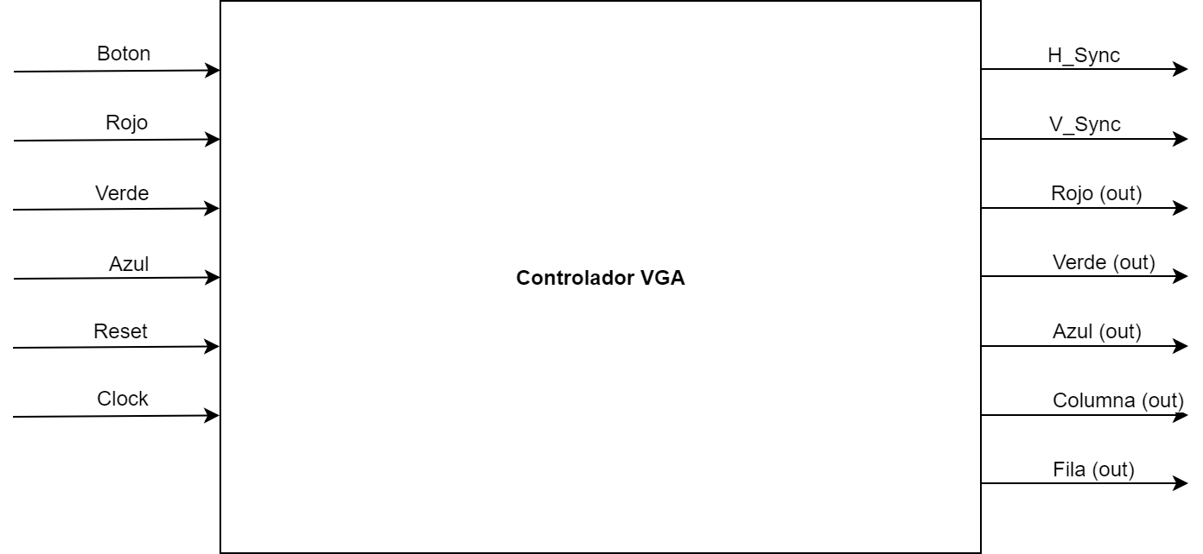

## Segundo nivel

## 

## Tercer nivel

## 

## Cuarto nivel

a. Nombre del módulo.

b. Diagrama modular (copiar módulo del diagrama de tercer nivel).

c. Objetivo del módulo.

d. Entradas.

e. Salidas.

f. Explicación de la relación con otros módulos.

g. Explicación de funcionamiento.

h. Diseño. ¿Cómo se diseña? Justificación, tablas de verdad, simplificaciones, uso de módulos integrados, etc.

i. Diagrama esquemático detallado del diseño (por compuertas lógicas).

j. Diagrama completo de conexiones eléctricas del diseño (por chips).

**Módulo Controlador de Video:**

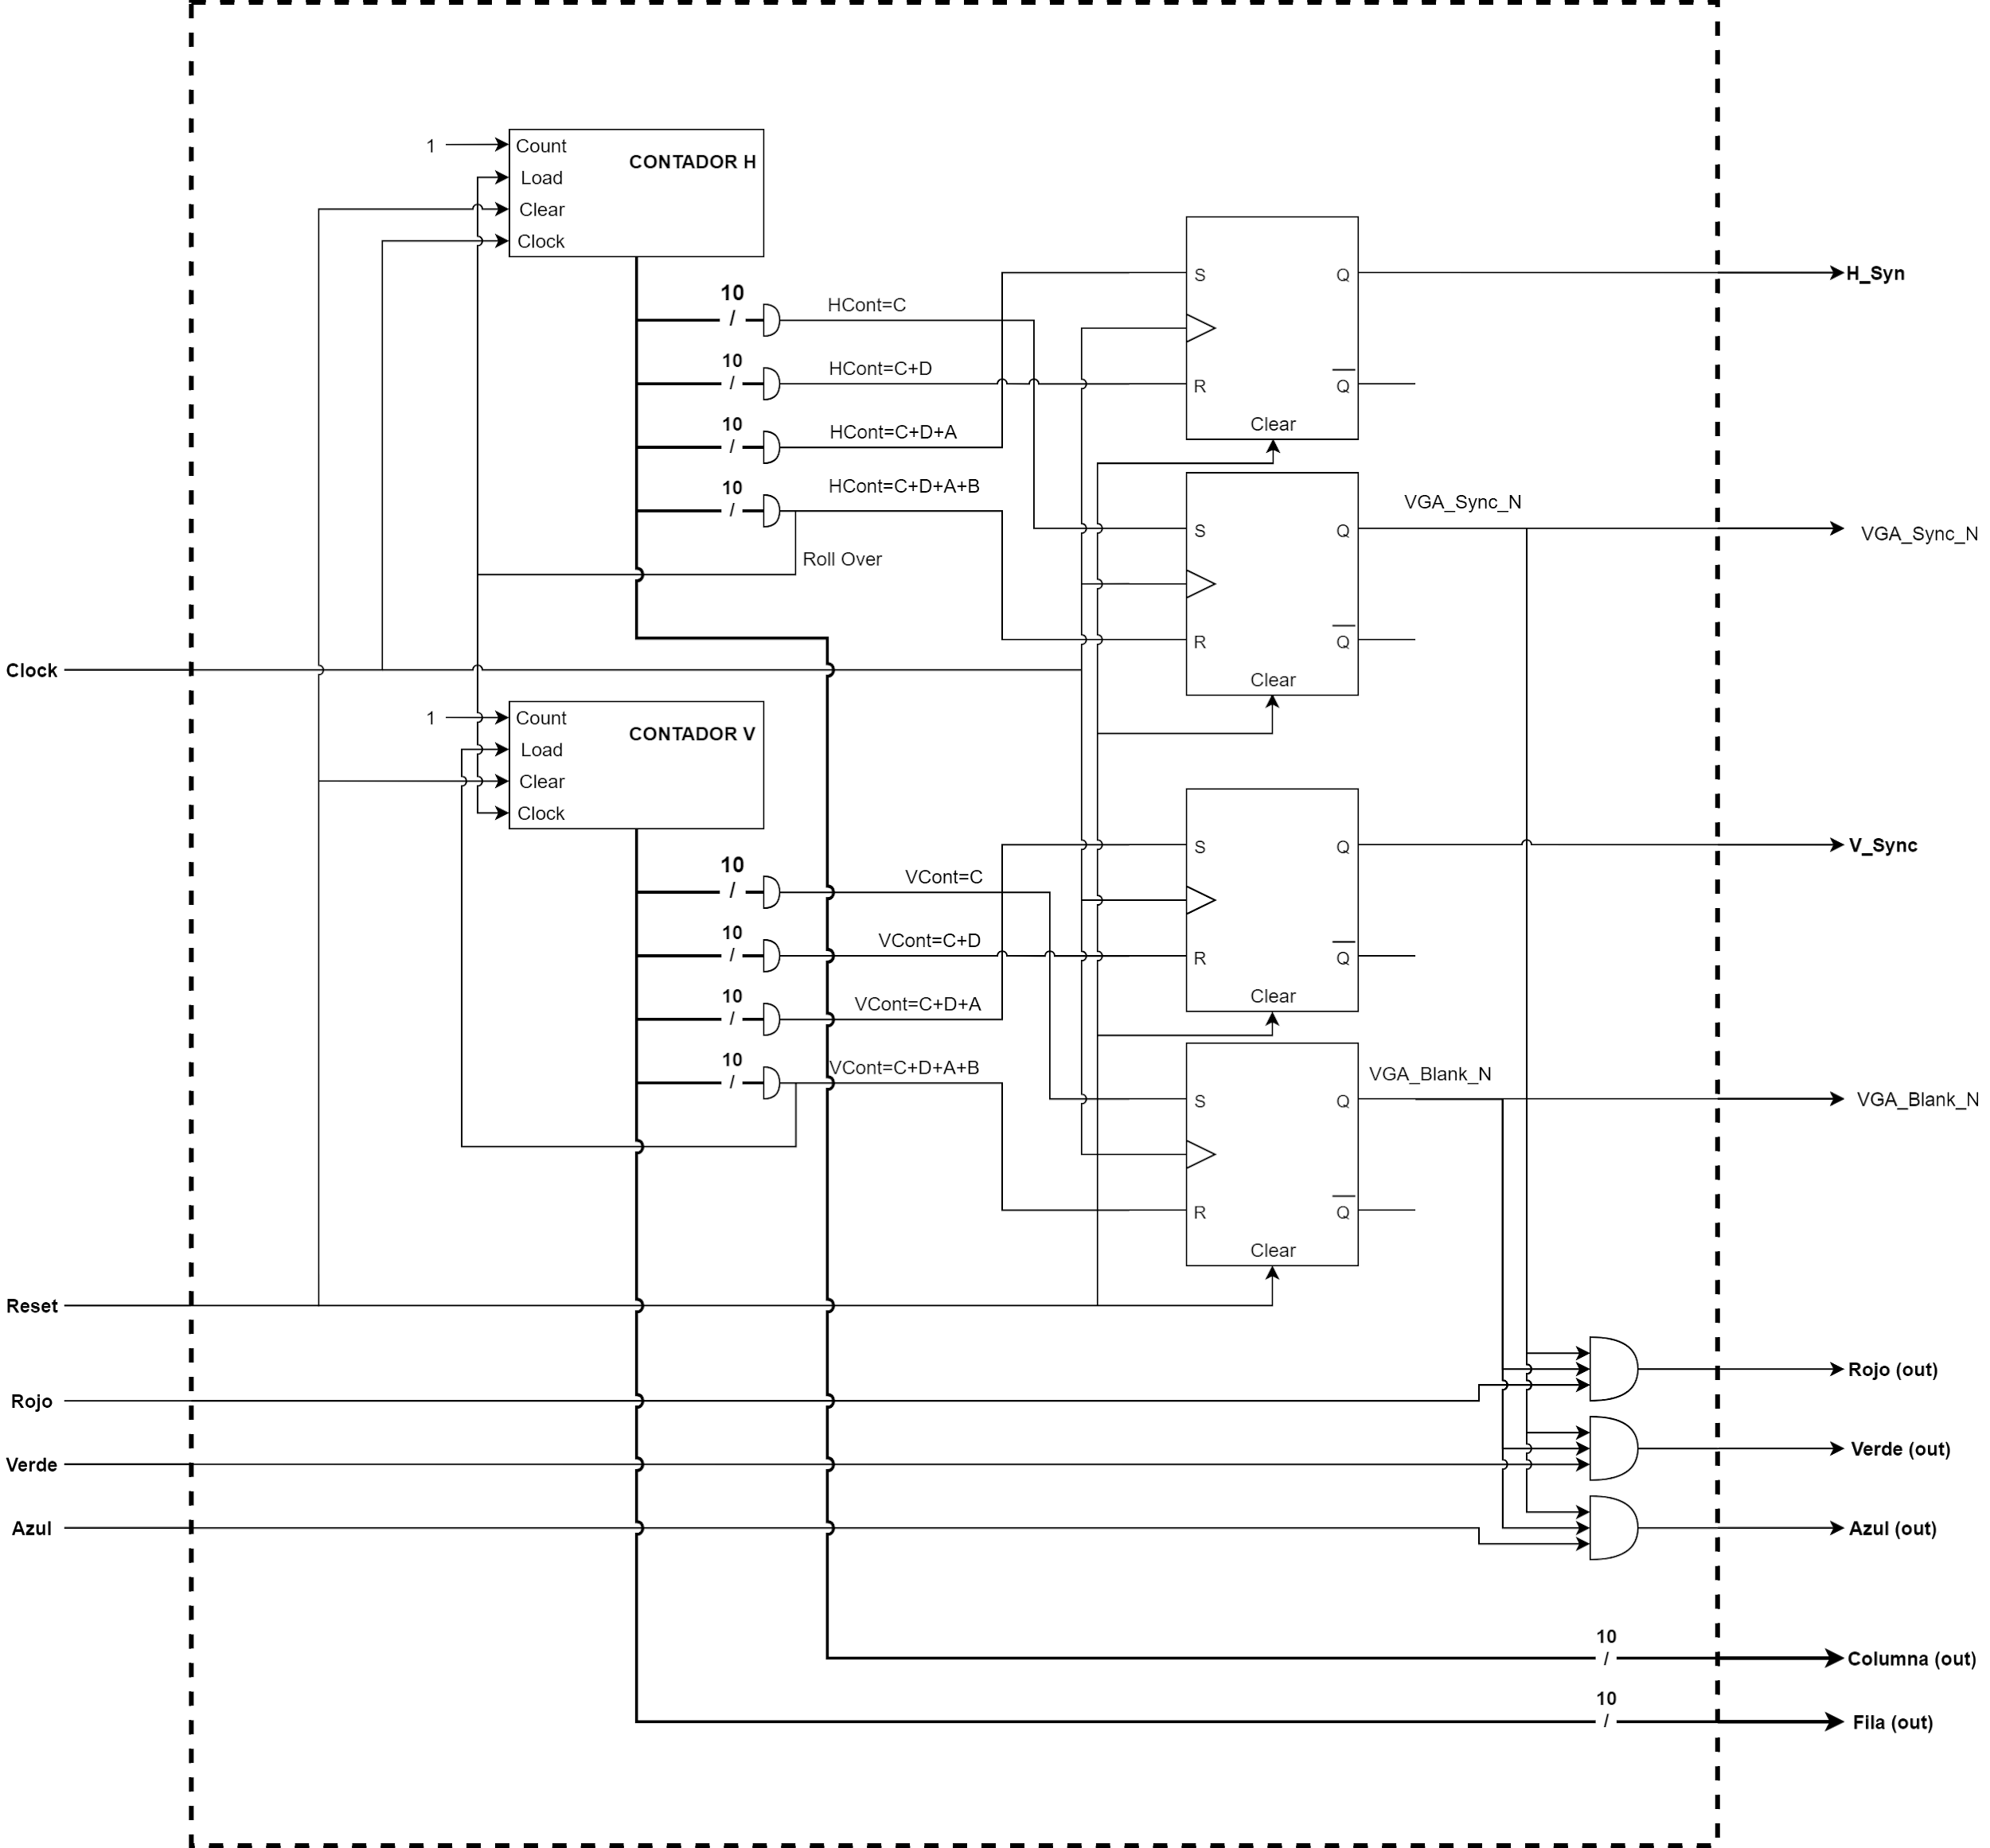

Objetivo:

Este es el controlador de video VGA, el cual generará las salidas H_Sync, V_Sync, Rojo, Verde y Azul, además de la posición del pixel (Fila, Columna) necesarias para pintar en pantalla un color.

Entradas:

* Clock: Es el reloj que reciben ciertos componentes, para este caso es de 25 MHz.
* Reset: Señal que pone en estado inicial el módulo
* Rojo: Color rojo (8 bits) proveniente del generador aleatorio.
* Verde: Color verde (8 bits) proveniente del generador aleatorio.
* Azul: Color azul (8 bits) proveniente del generador aleatorio.

Salidas:

* H_Sync: Utilizada para controlar el tiempo de la tasa de escaneo, determina el tiempo que toma escanear un “row”.
* V_Sync: Utilizada para controlar el tiempo de la tasa de escaneo, determina el tiempo que toma escanear la pantalla entera.
* VGA_Sync_N: Cuando está en bajo fuerza al DAC verde a un nivel de sincronización especial por debajo del nivel de negro normal.
* VGA_Blank_N: Cuando está en bajo fuerza a las tres salidas DAC a su nivel de negro.
* Rojo: Salida de color rojo que se conecta al VGA
* Verde: Salida de color verde que se conecta al VGA
* Azul: Salida de color azul que se conecta al VGA
* Columna: Número de la columna para un píxel
* Fila: Número de fila para un píxel.

Explicación de la relación con otros módulos:

El módulo de almacenamiento de color se encarga de pasarle los colores a pintar, mientras que éste módulo le pasa al módulo selector de cuadrante la columna y fila para hacer el cálculo del cuadrante.

Explicación de funcionamiento:

Utilizando una frecuencia de 25 MHz para el contador horizontal, se van generando las señales para pintar cada píxel, el recorrido se hace por filas, de tal manera que cuando una fila acaba, esta señal sirve de clock para el contador vertical y de reinicio para el mismo contador horizontal. Estos contadores horizontal y vertical generan las señales de H_Sync, V_Sync, VGA_Sync_N y VGA_Blank_N.

## 

**Modulo controlador de pintado.**

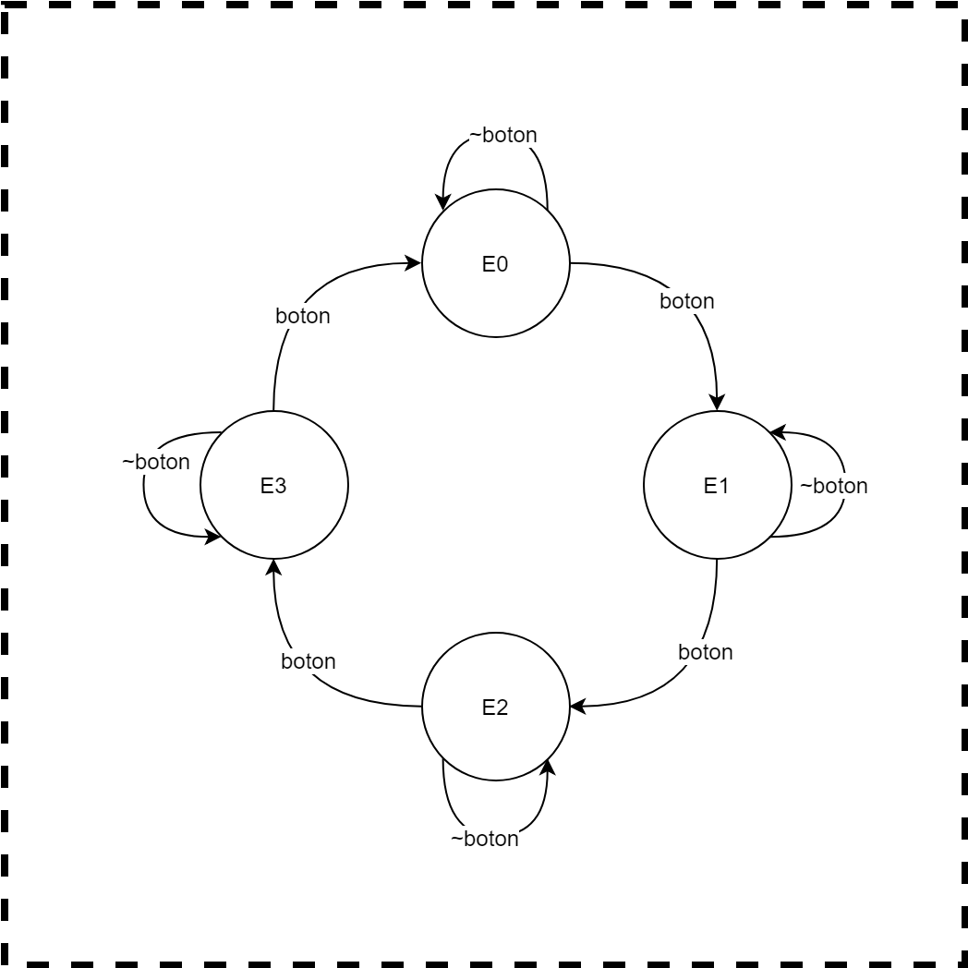

Objetivo:

El objetivo de este módulo es controlar mediante la utilización de señales, el cuadrante que se va a pintar en la pantalla mediante la conexión vga. Depende al estado seleccionado se envía una señal para que se seleccione alguno de los registros en los cuales se encuentran guardados los bits de colores. El diagrama del módulo es una máquina de estados, ya que la misma se trabaja como tal.

Entradas:

* Botón: Es el botón de selección cada vez que se presione se debe cambiar, el cuadrante y el color mostrado en la pantalla.
* Reset: Reinicia la máquina de estados finitos al estado inicial de cero.
* Clock: Mantiene el clock para el funcionamiento de la máquina de estados.

Salidas:

* Señales: La máquina de estado envía una señal para que se activen los registros, los cuales van a tener guardados los bits de un color aleatorio.

Relación con otros módulos

La máquina de estados se relaciona, con el módulo de almacenamiento de color ya que el mismo, recibe la bandera de que activa los registros lo cual permite guardar el color dependiendo del estado en que se encuentre.

Funcionamiento:

Este módulo se encarga de recibir la señal externa del botón y utiliza la misma para moverse entre estados avanzando uno a uno, en cada estado se encuentra una señal que va a los registros que mantienen a los colores guardados.

Diseño

Para el diseño de la máquina de estados se tiene su tabla de verdad la cual muestra las transiciones que lleva la máquina de estados dependiendo a la entrada la cual es un botón y el orden de la misma.

|  |  |  |
| --- | --- | --- |
| entrada | | |
| Estado | Botón | Siguiente Estado |
| E0 | 0 | E0 |
| E0 | 1 | E1 |
| E1 | 0 | E1 |
| E1 | 1 | E2 |
| E2 | 0 | E2 |
| E2 | 1 | E3 |
| E3 | 0 | E3 |
| E3 | 1 | E0 |

Y la señal respectiva de cada estado a cada registro para cada registro.

|  |  |  |  |  |
| --- | --- | --- | --- | --- |
| salidas | | | | |
| Estado | reg1 | reg2 | reg3 | reg4 |
| E0 | 1 | 0 | 0 | 0 |
| E1 | 0 | 1 | 0 | 0 |
| E2 | 0 | 0 | 1 | 0 |
| E3 | 0 | 0 | 0 | 1 |

**Módulo de generación de color aleatorio:**

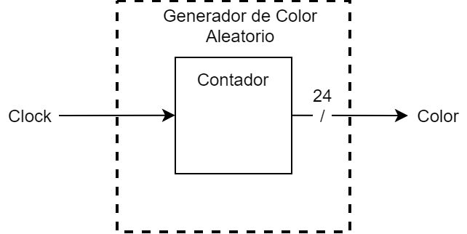

Objetivo:

Generar un color “aleatorio” para ser utilizado al pintar un cuadrante de la pantalla.

Entradas:

* Clock: Reloj que aumentará el contador, al aumentar el color se cambia el color representado por los 24 bits.

Salidas:

* Color: Color aleatorio representado mediante 24 bits, [7:0] Rojo, [15:8] Verde, [23: 16] Azul

Relación con otros módulos:

Este módulo genera contínuamente 24 bits de color RGB, que serán almacenados en el módulo de almacenamiento de color cada vez que sea necesario. (Cuando se va a pintar un cuadrante).

Funcionamiento:

Consiste en un contador de 24 bits que aumenta con un clock, al aumentar el contador va cambiando el color que se puede representar con estos 24 bits.

**Módulo de Almacenamiento de color:**

## 

Objetivo:

El objetivo del módulo es enviar los bits RGB con el respectivo color guardado en su respectivo registro. Trabaja en conjunto con la máquina de estados finitos y el selector del cuadrante.

Entradas:

* Banderas: Como entrada recibe la bandera enviada por la máquina de estados finitos, la cual permite que se active el registro correspondiente.
* Color: Recibe los valores correspondientes a los colores aleatorios que van guardados en cada registro.
* Selección: Son dos bit que permiten la selección del mux, los mismos vienen del módulo que ve en qué cuadrante se encuentra..

Salidas:

* Color: Envía un bus de 24 bits con la combinación de RGB del color aleatorio que se encuentra guardado en el registro.

Relación con otros módulos

Se relaciona con tres módulos los cuales son, la máquina de estados la cual le da la señal de enable a los registros lo cual permite que guarden los 24 bits del color aleatorio, además se relaciona con el generador de color aleatorio ya que este envió el color a los registros para que estos los guarden, con el módulo seleccionador de cuadrante para que nos da la señal en el mux la cual define cual registró va a pasar. Y por último con el controlador de vga ya que este módulo envía la señal del color que se va a pintar en pantalla.

Funcionamiento:

Este módulo se encarga de seleccionar el color que debe ir pintado por cuadrante, el mismo mantiene los colores guardados en cuatro registros uno respectivo a cada cuadrante. Y además contiene un mux que se encarga de dicha selección de color.

**Módulo Divisor de frecuencia:**

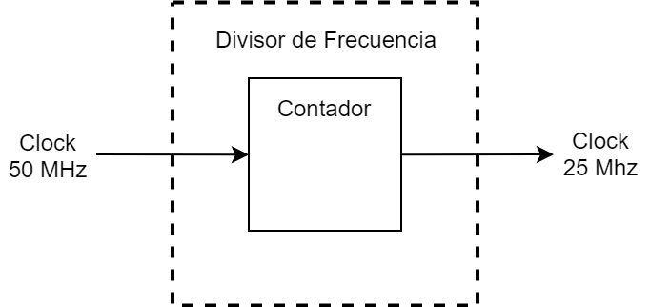

Objetivo:

Convertir la frecuencia del clock de la FPGA de 50 MHz a un clock de 25 MHz necesario para el controlador VGA.

Entradas:

* Clock 50MHz: Este es el clock por defecto de la FPGA.

Salidas:

* Clock 25MHz: Clock con la frecuencia reducida a la mitad = 25 MHz.

Relación con otros módulos:

Este módulo pasa el nuevo clock al módulo Controlador VGA que recibe un clock a 25MHz.

Funcionamiento:

Este módulo funciona como un divisor de frecuencia del clock de la FPGA, se utiliza un contador de n bits, en el cual, para la mitad de la frecuencia se selecciona un bit “x” de este contador, y cada vez que cambia se dice que el nuevo clock ha cambiado también.

**Módulo Selector de cuadrante:**

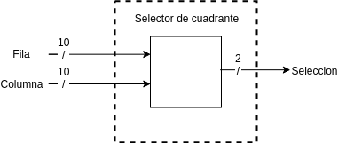

Objetivo:

Utilizar los datos de fila y columna dados por el controlador de la VGA y transformar en dos bits de selección para el mux de selección de color.

Entradas:

* Fila: La fila del cuadrante actual, el cual es brindado por el controlador de la vga.
* Columna: La columna del cuadrante actual, el cual es brindado por el controlador de la vga.

Salidas:

* Bits de selección: La salida son dos bits los cuales son los de selección en el mux de colores.

Relación con otros módulos:

Se relaciona con el módulo de almacenamiento de color para seleccionar el color que se va a pintar en la pantalla.

Funcionamiento:

El módulo tiene dos entradas las cuales reciben 10 bits cada una, con la información de la filas y las columnas del cuadrante en el cual se encuentra en este momento. El módulo convierte estos datos de entrada en dos bits de selección los cuales van al MUX que se encarga de seleccionar el registro para ese cuadrante.

## Quinto nivel

